党委学（研）工部举行辅导员“一月一学”：高校心理危机

预警干预专题学习

文章来源：党委学生工作部（党委研究生工作部）

作者： 发布时间：2021-11-04 浏览次数：28
10月28日下午，党委学（研）工部邀请上海学生心理健康教育发展中心主任李正云教授作题为“高校心理危机预警干预”的专题讲座，全体辅导员在松江校区图文信息大楼530会议室参加了专题学习。讲座由党委学（研）工部副部长陈颖辉主持。
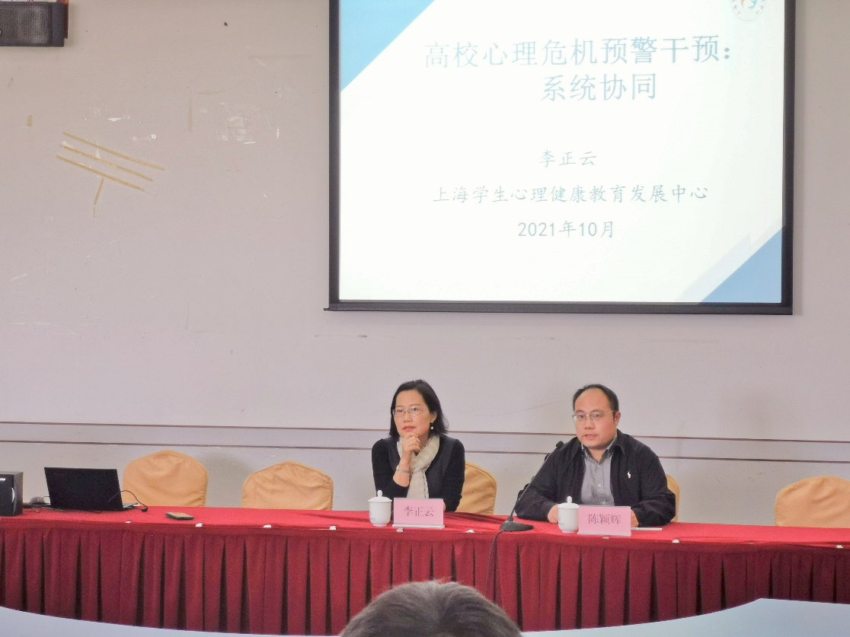
李正云由学生案例导入，阐明了在心理危机干预过程中医院、学校、学院、家长等多个系统协同合作的重要性。她指出，社会整体心理健康水平不容乐观，儿童青少年心理健康指数下降，疫情叠加严峻挑战学生心理健康。她结合在校大学生的真实案例，指出学校心理危机预防干预工作需从“专业评估、制度性排摸、谈心家访、动态监控”四个方面进行提升预警，从“长远规划、分层分类、专题教育、解剖个案”四个方面进行持续应对，从“医教结合、家校系统、社会参与、五育并举”四个方面整合系统资源。她强调，危机预防干预任重而道远，学校中的危机不同于校外机构与医院，要保持更高的敏感度。心理中心要强化危机评估意识和能力，做好长远规划，协同系统各方资源，切实解决学生实际问题，降低发生危机的可能性。

